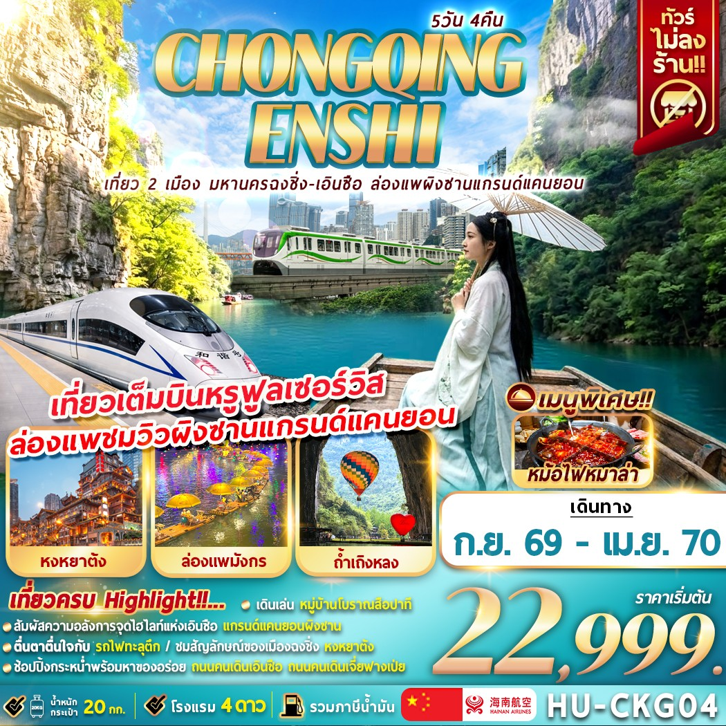

กำหนดการเดินทาง
***ราคาขายเป็นราคาโปรโมชั่นไม่มีราคาเด็ก*** /
INFANT เด็กอายุต่ำกว่า 2 ปี ราคา 8,000 บาท / ท่าน
ไม่รวมค่าทิปไกด์ท้องถิ่น+คนขับรถ บาท 2,000/ ท่าน ชำระที่สนามบิน ณ วันเดินทาง
(ชำระทุกท่าน ยกเว้น ทารกอายุไม่เกิน 2 ปี)
***กรณีจอยทัวร์ไม่ใช้ตั๋วกับทางบริษัทฯ กรุณาเช็คกับทางบริษัทก่อนก่อนทำการจองทุกครั้ง ***
ช่วงการเดินทาง | ผู้ใหญ่พัก  ห้องละ 2 ท่าน | พักท่านเดี่ยว จ่ายเพิ่ม | จำนวนที่นั่ง
กันยายน 2569
04 – 08 ก.ย. 69 (ศ.-อ.) | 24,999.- | 4,500.- | 20
08– 12 ก.ย. 69 (อ.-ส.) | 23,999.- | 4,500.- | 20
12 – 16 ก.ย. 69 (ส.-พ.) | 24,999.- | 4,500.- | 20
16 – 20 ก.ย. 69 (พ.-อา.) | 24,999.- | 4,500.- | 20
20 – 24 ก.ย. 69 (อา.-พฤ.) | 22,999.- | 4,500.- | 20
24 - 28 ก.ย. 69 (พฤ.-จ.) | 24,999.- | 4,500.- | 20
28 ก.ย. – 02 ต.ค. 69 (จ.-ศ.) | 24,999.- | 4,500.- | 20
ตุลาคม 2569
02 – 06 ต.ค. 69 (ศ.-อ.) | 25,999.- | 4,500.- | 20
06 – 10 ต.ค. 69 (อ.-ส.) | 23,999.- | 4,500.- | 20
10 – 14 ต.ค. 69 (ส.-พ.)  วันนวมินทรมหาราช | 25,999.- | 4,500.- | 20
14 – 18 ต.ค. 69 (พ.-อา.) | 24,999.- | 4,500.- | 20

18 – 22 ต.ค. 69 (อา.-พฤ.) | 23,999.- | 4,500.- | 20
22 – 26 ต.ค. 69 (พฤ.-จ.)  วันปิยมหาราช | 25,999.- | 4,500.- | 20
26 – 30 ต.ค. 69 (จ.-ศ.) | 23,999.- | 4,500.- | 20
30 ต.ค. – 03 พ.ย. 69 (ศ.-อ.) | 24,999.- | 4,500.- | 20
พฤศจิกายน 2569
03 – 07 พ.ย. 69 (อ.-ส.) | 23,999.- | 4,500.- | 20
07 – 11 พ.ย. 69 (ส.-พ.) | 24,999.- | 4,500.- | 20
11 - 15 พ.ย. 69 (พ.-อา.) | 24,999.- | 4,500.- | 20
15 - 19 พ.ย. 69 (อา.-พฤ.) | 23,999.- | 4,500.- | 20
19 - 23 พ.ย. 69 (พฤ.-จ.) | 24,999.- | 4,500.- | 20
23 – 27 พ.ย. 69 (จ.-ศ.) | 23,999.- | 4,500.- | 20
27 พ.ย. – 01 ธ.ค. 69 (ศ.-อ.) | 24,999.- | 4,500.- | 20
ธันวาคม 2569
01 – 05 ธ.ค. 69 (อ.-ส.)  วันพ่อแห่งชาติ | 24,999.- | 4,500.- | 20
05 – 09 ธ.ค. 69 (ส.-พ.)  วันพ่อแห่งชาติ | 24,999.- | 4,500.- | 20
09 – 13 ธ.ค. 69 (พ.-อา.)  วันรัฐธรรมนูญ | 25,999.- | 4,500.- | 20
13 - 17 ธ.ค. 69 (อา.-พฤ.) | 23,999.- | 4,500.- | 20
17 – 21 ธ.ค. 69 (พฤ.-จ.) | 24,999.- | 4,500.- | 20
21 - 25 ธ.ค. 69 (จ.-ศ.) | 23,999.- | 4,500.- | 20
25 - 29 ธ.ค. 69 (ศ.-อ.) | 25,999.- | 4,500.- | 20
29 ธ.ค. 69 - 02 ม.ค. 70  (ศ.-อ.) วันขึ้นปีใหม่ | 28,999.- | 4,500.- | 20
มกราคม 2570
02 – 06 ม.ค. 70 (ส.-พ.) | 24,999.- | 4,500.- | 20
06 - 10 ม.ค. 70 (พ.-อา.) | 24,999.- | 4,500.- | 20
10 - 14 ม.ค. 70 (อา.-พฤ.) | 23,999.- | 4,500.- | 20
14 - 18 ม.ค. 70 (พฤ.-จ.) | 24,999.- | 4,500.- | 20
18 - 22 ม.ค. 70 (จ.-ศ.) | 23,999.- | 4,500.- | 20
22 - 26 ม.ค. 70 (ศ.-อ.) | 24,999.- | 4,500.- | 20
26 - 30 ม.ค. 70 (อ.-ส.) | 23,999.- | 4,500.- | 20
30 ม.ค. – 03 ก.พ. 70 (ส.-พ.) | 24,999.- | 4,500.- | 20
กุมภาพันธ์ 2570
03 – 07 ก.พ. 70 (พ.-อา.) | 26,999.- | 4,500.- | 20
07 – 11 ก.พ. 70 (อา.-พฤ.) | 25,999.- | 4,500.- | 20
11 – 15 ก.พ. 70 (พฤ.-จ.) | 24,999.- | 4,500.- | 20
15 – 19 ก.พ. 70 (จ.-ศ.) | 23,999.- | 4,500.- | 20
19 – 23 ก.พ. 70 (ศ.-อ.)  วันมาฆบูชา | 25,999.- | 4,500.- | 20
23 – 27 ก.พ. 70 (อ.-ส.) | 23,999.- | 4,500.- | 20
27 ก.พ. - 03 มี.ค. 70 (ส.-พ.) | 24,999.- | 4,500.- | 20

 | มีนาคม 2570
03 – 07 มี.ค. 70 (พ.-อา.) | 24,999.- | 4,500.- | 20
07 – 11 มี.ค. 70 (อา.-พฤ.) | 23,999.- | 4,500.- | 20
11 – 15 มี.ค. 70 (พฤ.-จ.) | 24,999.- | 4,500.- | 20
15 – 19 มี.ค. 70 (จ.-ศ.) | 23,999.- | 4,500.- | 20
19 – 23 มี.ค. 70 (ศ.-อ.) | 24,999.- | 4,500.- | 20
23 – 27 มี.ค. 70 (อ.-ส.) | 23,999.- | 4,500.- | 20
27 – 31 มี.ค. 70 (ส.-พ.) | 24,999.- | 4,500.- | 20
31 มี.ค. – 04 เม.ย. 70 (พ.-อา.) | 24,999.- | 4,500.- | 20
เมษายน 2570
04 - 08 เม.ย. 70 (อา.-พฤ.)  วันจักรี | 25,999.- | 4,500.- | 20
08 - 12 เม.ย. 70 (พฤ.-จ.) | 26,999.- | 4,500.- | 20

กรณีพัก 3 ท่าน/ห้อง ทางโรงแรมจะทำการเสริมเตียงให้เท่านั้น การเสริมเตียงจะขึ้นอยู่กับนโยบายของโรงแรมนั้นๆ (บางโรงแรมใช้เตียง SGL ในการเสริมเตียง บางโรงแรมจะใช้ฟูกในการเสริมเตียง) กรณีที่ห้อง TRP เต็ม ทางบริษัทอาจจะต้องปรับไปนอนห้องพักสำหรับ 1 ท่าน 1 ห้องและสำหรับ 2 ท่าน 1 ห้อง
กรณีท่านที่ต้องการ ห้อง Double Room (เตียงใหญ่ 1 เตียง) ทางบริษัทจะทำการ Request ให้ก่อน หากไม่ได้ ทางบริษัทจะจัดเป็นห้อง TWIN (เตียงแฝด) ให้สำหรับ 2 ท่าน

วันที่ | รายการทัวร์ | มื้ออาหาร
วันที่ | รายการทัวร์ | เช้า | กลางวัน | ค่ำ
วันแรก | สนามบินนานาชาติสุวรรณภูมิ – สนามบินนานาชาติ  ฉงชิ่งเจียงเป่ย HU424 (BKK – CKG 11.45 น.-16.05 น.) – ถนนคนเดินเจี่ยฟางเป่ย - หงหยาต้ง  - CHONGQING SHENGJIA HOTEL หรือเทียบเท่า | - | - | 
วันที่สอง | เมืองฉงชิ่ง – นั่งรถไฟความเร็วสูงสู่เมืองเอินซือ (รวมค่าตั๋วรถไฟ) - เมืองเอินซือ – อุทยานถ้ำเถิงหลง (รวมรถแบตเตอรี่ ไม่รวมอุโมงค์สายพาน) – แม่น้ำเซียนซานก้งสุ่ย – ล่องแพมังกรในแม่น้ำก้งสุ่ย (รวมค่าแพเรือ)  - ENSHI MEIHAO LIZHI HOTEL หรือเทียบเท่า | 
วันที่สาม | แกรนด์แคนยอนผิงซาน (รวมบัตรเข้าชม)– ล่องเรือชมวิวหุบเขา ผิงซาน (รวมค่าล่องเรือ) – ถนนคนเดินเอินซือมืองเทพธิดาชาว  ถู่เจีย  - ENSHI MEIHAO LIZHI HOTEL หรือเทียบเท่า
วันที่สี่ | เมืองเอินซือ – นั่งรถไฟความเร็วสูงสู่เมืองฉงชิ่ง (รวมค่าตั๋วรถไฟ) - เมืองฉงชิ่ง – หมู่บ้านโบราณสือปาที - ชมรถไฟฟ้าทะลุตึก –  ตึกตะเกียบ (ด้านนอก)  OPTION (ราคา 300 หยวน/ท่าน 5 ท่านขึ้นไปออกเดินทาง)  - ล่องเรือแม่น้ำเหลียงเจียง  - CHONGQING SHENGJIA HOTEL หรือเทียบเท่า
วันที่ห้า | สนามบินนานาชาติฉงชิ่งเจียงเป่ย - สนามบินนานาชาติสุวรรณภูมิ HU423 (CKG - BKK 08.15 น.-10.35 น.) |  | - | -

วันแรก สนามบินสุวรรณภูมิ - สนามบินนานาชาติฉงชิ่งเจียงเป่ย – ถนนคนเดินเจี่ยฟางเป่ย –
หงหยาต้ง

08.30 น. สมาชิกทุกท่านพร้อมกัน ณ ท่าอากาศยานสุวรรณภูมิ ชั้น 4 อาคารผู้โดยสารขาออก เคาน์เตอร์
สายการบิน HAINAN AIRLINES โดยเจ้าหน้าที่คอยจัดเตรียมเอกสารการเดินทางสำหรับทุกท่าน
และนำท่านโหลดสัมภาระ
11.45 น. นำท่านออกเดินทางสู่ ท่าอากาศยานนานาชาติฉงชิ่งเจียงเป่ย ประเทศจีน โดยสายการบิน HAINAN AIRLINES เที่ยวบินที่ HU424
( บริการอาหารบนเครื่อง )

(ใช้เวลาเดินทางประมาณ 4 ชั่วโมง 20 นาที เวลาท้องถิ่นเร็วกว่าประเทศไทย 1 ชั่วโมง
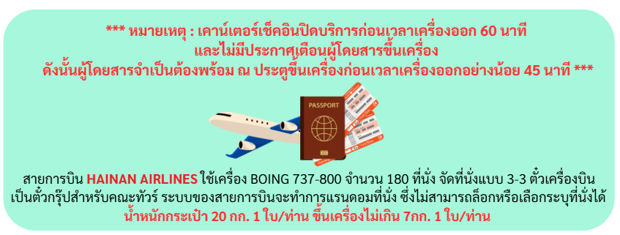
กรุณาปรับนาฬิกาของท่านเป็นเวลาท้องถิ่นเพื่อสะดวกในการนัดหมาย)

16.05 น. ถึง ท่าอากาศยานนานาชาติฉงชิ่งเจียงเป่ย ประเทศจีน หลังผ่านพิธีศุลกากรและตรวจคนเข้าเมืองพร้อม
รับสัมภาระเรียบร้อยแล้ว
จากนั้นนำท่านเดินทางสู่ ถนนคนเดินเจี่ยฟางเป่ย แหล่งช้อปปิ้งและสถานที่ท่องเที่ยวสำคัญ ย่านการค้าที่คึกคักที่สุด แห่งหนึ่งของเมืองฉงชิ่ง มีห้างสรรพสินค้า,ร้านอาหาร,โรงแรม,สตรีทฟู๊ดและเป็นศูนย์กลางความบันเทิง จุดท่องเที่ยวยอดนิยมที่ดึงดูดนักท่องเที่ยวจำนวนมาก

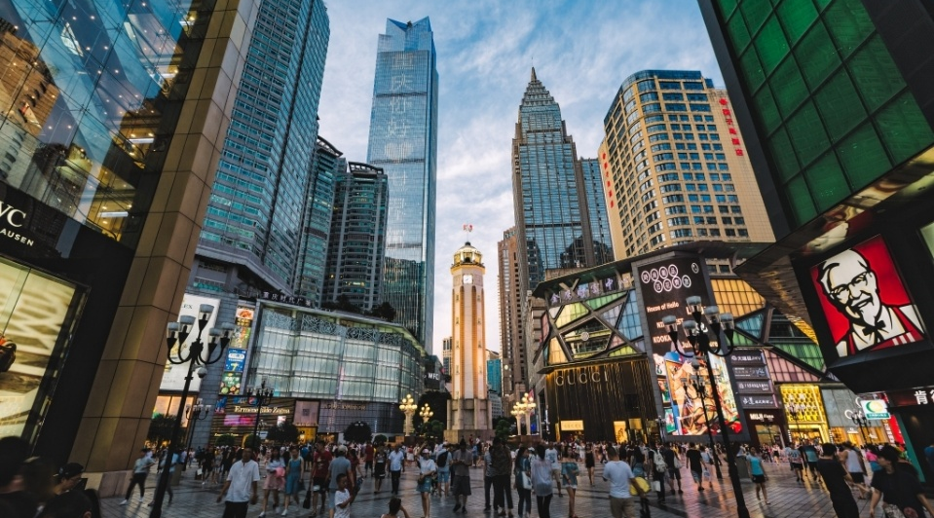

จากนั้นนำท่านเดินทางสู่ ถ้ำหงหยา หรือ หงหยาต้ง (Hongyadong) หมู่อาคารยกใต้ถุนสูง ความสูง 11 ชั้น ในย่านธุรกิจ เจี่ยฟ่างเป่ย ใน ฉงชิ่ง หมู่อาคารเหล่านี้สร้างเข้าไปในหน้าผาที่ยื่นออกสู่ชายฝั่งทิศใต้ของ แม่น้ำเจียหลิง และเป็นหนึ่งในสถานที่ท่องเที่ยวที่เป็นที่นิยม หงหยาต้งประกอบด้วยร้านค้าและโรงแรม ชั้นสี่ของหงหยาต้งเป็นตลาดอาหารและมีร้านค้าเครื่องเทศโดยเฉพาะ หม่าล่า ชั้นบนสุดยังมีจุดชมทิวทัศน์ของแม่น้ำเจียหลิง

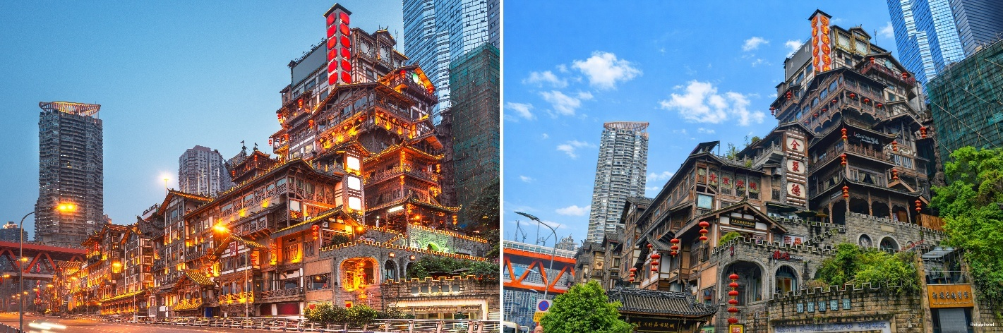

ค่ำ รับประทานอาหารเย็น ณ ภัตตาคาร
หลังรับประทานอาหารค่ำ นำท่านเดินทางสู่ที่พัก
- CHONGQING SHENGJIA HOTEL หรือเทียบเท่า
กรณีท่านต้องการห้อง DOUBLE ROOM เนื่องจากโรงแรมที่จีน มีห้อง DBL ไม่มาก ทางบริษัททำการ Request ให้ก่อน หากไม่ได้ ทางบริษัทจะปรับเป็นห้อง TWN (เตียงแฝด) สำหรับ 2 ท่าน

กรณีท่านต้องการห้อง TRIPLE ROOM พัก 3 ท่าน เนื่องจากโรงแรมที่จีน มีห้อง TRP ไม่มาก กรณีมีห้องทางโรงแรมจะทำการเสริมเตียงให้เท่านั้น กรณีห้อง TRP เต็มหรือไม่มี ทางบริษัทจะปรับเป็นห้องพัก 1 ท่าน 1 ห้อง และสำหรับ 2 ท่าน 1 ห้องแทน
วันที่สอง เมืองฉงชิ่ง – นั่งรถไฟความเร็วสูงสู่เมืองเอินซือ (รวมค่าตั๋วรถไฟ) - เมืองเอินซือ –
อุทยานถ้ำเถิงหลง (รวมรถแบตเตอรี่ ไม่รวมอุโมงค์สายพาน) – แม่น้ำเซียนซานก้งสุ่ย –
ล่องแพมังกรในแม่น้ำก้งสุ่ย (รวมค่าล่องแพ)

เช้า รับประทานอาหารเช้า ณ ห้องอาหารของโรงแรม
หลังรับประทานอาหารเช้า นำท่าน นั่งรถไฟความเร็วสูง (รวมค่าตั๋วรถไฟ) จากเมืองฉงชิ่ง เดินทางสู่
เมืองเอินซือ เมืองท่องเที่ยวทางธรรมชาติและวัฒนธรรม มีแหล่งท่องเที่ยวทางธรรมชาติที่ขึ้นชื่อที่สวยงามหลายแห่ง นำท่านแวะชม และเลือกซื้อสินค้าพื้นเมืองของเอินซือ นำท่านออกเดินทางสู่ อุทยานถ้ำเถิง
(รวมรถแบตเตอรี่ ไม่รวมอุโมงค์สายพาน) คือหนึ่งในถ้ำหินปูนที่ยิ่งใหญ่และอลังการที่สุดของจีน ภายในเป็นโพรงถ้ำขนาดมหึมาที่สามารถรองรับทั้งน้ำตกใต้ดิน แม่น้ำ และพื้นที่จัดแสดงได้อย่างน่าทึ่ง ความพิเศษอยู่ที่การผสมผสานธรรมชาติอันยิ่งใหญ่เข้ากับ ระบบแสงสีและเทคโนโลยีสมัยใหม่ ที่ส่องเน้นผนังถ้ำ หินงอกหินย้อย และโถงถ้ำให้ดูราวกับโลกแฟนตาซี การเดินชมถ้ำจึงไม่อึดอัด แต่เต็มไปด้วยความตื่นตา ตื่นใจ ทั้งความโอ่อ่าของธรรมชาติและบรรยากาศล้ำสมัย ทำให้อุทยานถ้ำเถิงหลงเป็นจุดหมายที่ “ว้าว” ตั้งแต่ก้าวแรกจนก้าวสุดท้ายของการเยือน

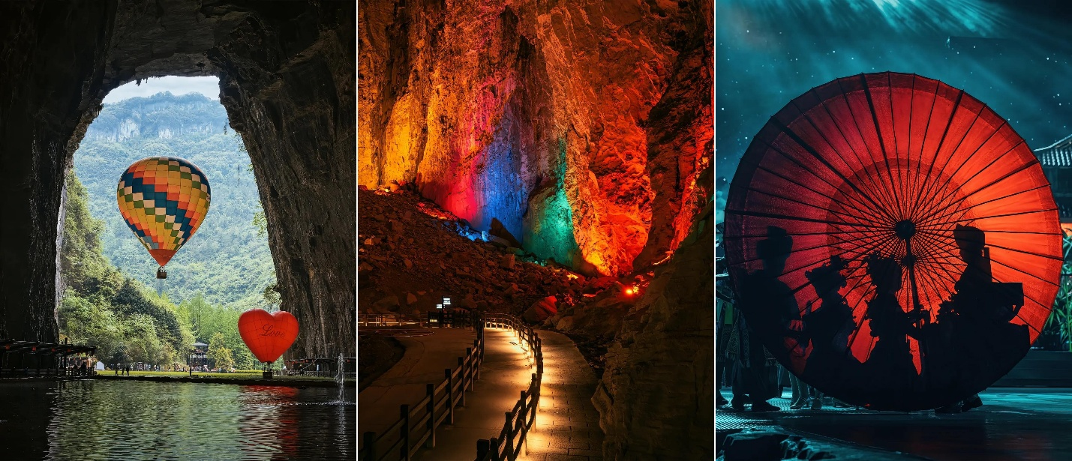

กลางวัน รับประทานอาหารกลางวัน ณ ภัตตาคาร
หลังรับประทานอาหารกลางวัน นำท่านเดินทางสู่ เมืองเสวียนเอิน สัมผัสบรรยากาศริม แม่น้ำเซียนซานก้งสุ่ย ที่เป็นดั่งภาพฝันอันอบอุ่น และโรแมนติก แสงไฟละลานตา จะเริ่มส่องสะท้อนผิวน้ำเป็นเงาระยิบระยับ บ้านเรือน และอาคารสไตล์จีนโบราณเรียงรายสองฝั่งแม่น้ำ ดูราวกับฉากเมืองในเทพนิยาย เหมาะทั้งกับการถ่ายภาพ การเดินเล่น และการปล่อยใจให้ไหลไปตามสายน้ำอย่างแท้จริง
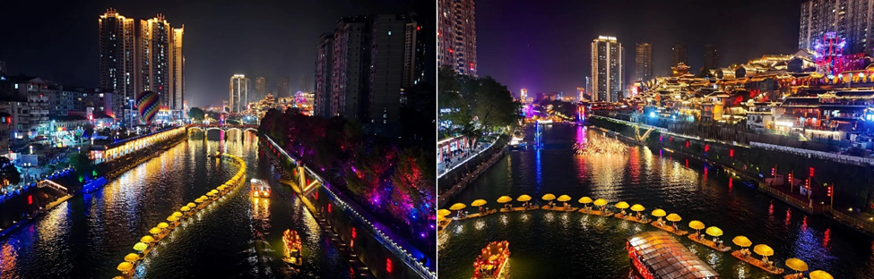

นำท่านสัมผัสประสบการณ์สุดตื่นเต้น ร่วมกิจกรรม ล่องแพมังกรในแม่น้ำเซียนซานก้งสุ่ย (รวมค่าแพเรือ) ท่ามกลางบรรยากาศยามค่ำคืน พร้อมเลือกสนุกกับกิจกรรมหลาก หลายยามราตรี ไม่ว่าจะเป็นการเดินเล่นเลียบฝั่งชมแสงไฟเมือง นั่งเรือหรือแพไม้ไผ่ชมทัศนียภาพสองฟากแม่น้ำ ลิ้มรสอาหารพื้นเมือง ไปจนถึงชมการแสดงน้ำพุแสงสีที่สวยงามตระการตา
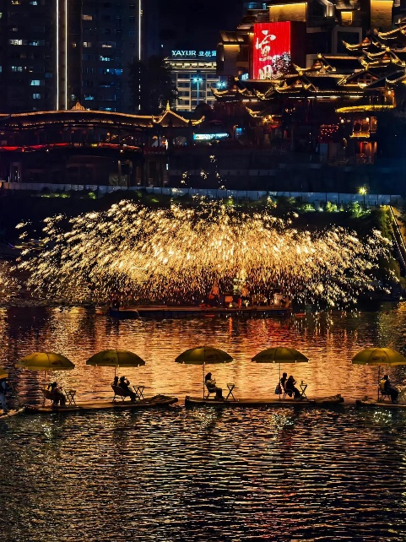
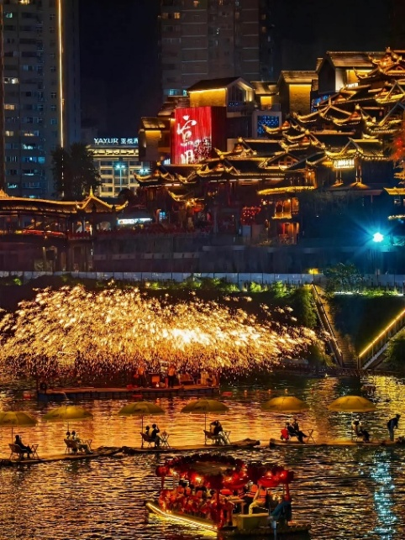
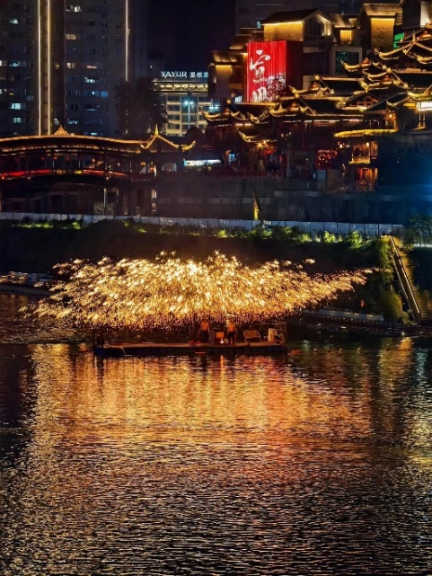

ค่ำ รับประทานอาหารเย็น ณ ภัตตาคาร
หลังรับประทานอาหารค่ำ นำท่านเดินทางสู่ที่พัก
  - ENSHI MEIHAO LIZHI HOTEL หรือเทียบเท่า

กรณีท่านต้องการห้อง DOUBLE ROOM เนื่องจากโรงแรมที่จีน มีห้อง DBL ไม่มาก ทางบริษัททำการ Request ให้ก่อน หากไม่ได้ ทางบริษัทจะปรับเป็นห้อง TWN (เตียงแฝด) สำหรับ 2 ท่าน

กรณีท่านต้องการห้อง TRIPLE ROOM พัก 3 ท่าน เนื่องจากโรงแรมที่จีน มีห้อง TRP ไม่มาก กรณีมีห้องทางโรงแรมจะทำการเสริมเตียงให้เท่านั้น กรณีห้อง TRP เต็มหรือไม่มี ทางบริษัทจะปรับเป็นห้องพัก 1 ท่าน 1 ห้อง และสำหรับ 2 ท่าน 1 ห้องแทน
วันที่สาม แกรนด์แคนยอนผิงซาน (รวมบัตรเข้าชม) – ล่องเรือชมวิวหุบเขาผิงซาน (รวมค่าล่องเรือ)
- ถนนคนเดินเอินซือมืองเทพธิดาชาวถู่เจีย

เช้า รับประทานอาหารเช้า ณ ห้องอาหารของโรงแรม
หลังรับประทานอาหารเช้า นำท่านเดินทางสู่ แกรนด์แคนยอนผิงซาน (รวมบัตรเข้าชม) หุบเขาธรรมชาติสุดอลังการ ซ่อนตัวลึกเข้าไปในป่า และลำน้ำสีเขียวมรกตใสจนเห็นก้อนหินใต้น้ำ จากการกัดเซาะของสายน้ำ และการเคลื่อนตัวของชั้นหินต่อเนื่องยาวนานนับล้านปี จนกลายเป็นผาหินสูงชัน หน้าผาตัดลึก และร่องหุบเขาคดเคี้ยวราวกับประติมากรรมยักษ์ของธรรมชาติ นำมาซึ่งความสงบเงียบสงบ แต่ยิ่งใหญ่เหมือนหลุดเข้าไปในภาพวาดจีนโบราณ
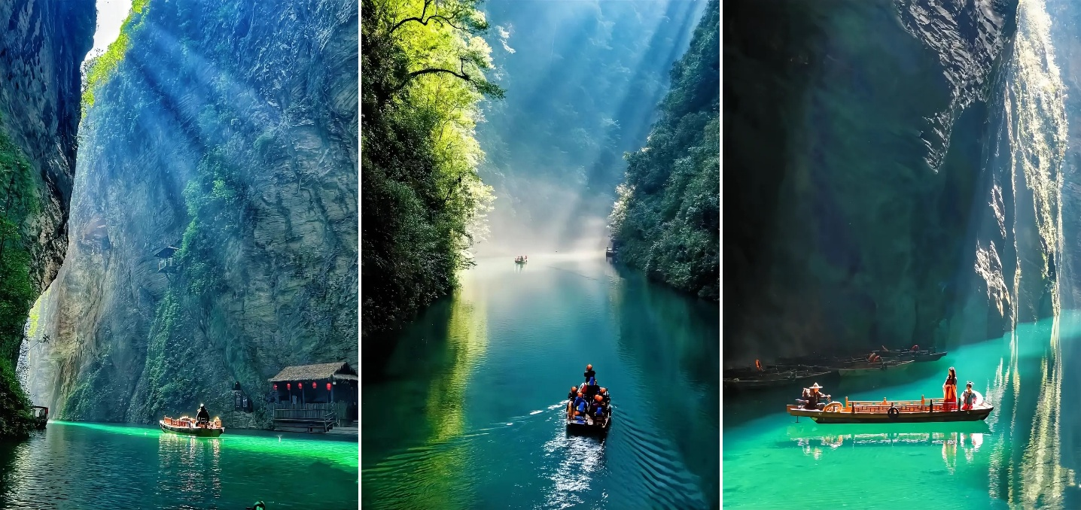

กลางวัน รับประทานอาหารกลางวัน ณ ภัตตาคาร
หลังรับประทานอาหารกลางวันนำท่าน ล่องชมวิวหุบเขาผิงซาน (รวมค่าล่องเรือ) ลัดเลาะผ่านผาสูง น้ำตกเล็ก ๆ และโค้งน้ำคดเคี้ยว ให้ได้ชมธรรมชาติแบบใกล้ชิดกว่า 18 กิโลเมตร ชมภาพแสงแดดสะท้อนผิวน้ำเป็นประกาย ฟังเสียงน้ำไหลกับเสียงลมพัดผ่านผา ทั้งตื่นเต้น ผ่อนคลาย และสวยสะกดแบบไม่ต้องแต่งเติม เหมาะกับคนที่อยากหนีเมืองไปสัมผัสธรรมชาติระดับแกรนด์แคนยอนของจีนในบรรยากาศโรแมนติก และน่าจดจำ
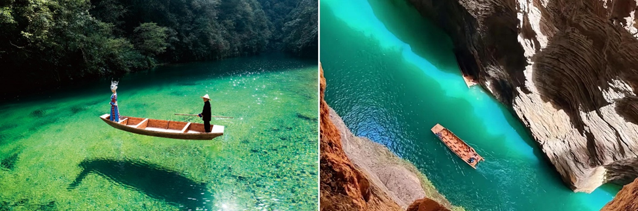

***เพื่อความสะดวกและต่อเนื่องของการท่องเที่ยว หากแกรนด์แคนยอนผิงซานไม่สามารถเข้าชมได้
ทางบริษัทขอสงวนสิทธิ์ในการเปลี่ยนแปลงรายการท่องเที่ยวจาก แกรนด์แคนยอนผิงซาน ไปยังสถานที่ทดแทน เป็นสถานที่ท่องเที่ยวระดับ 4A แทน ได้แก่ อุทยานตี้ซินกู่ โดยโปรแกรม รวมค่าเข้าชม + รถอุทยาน + จุดชมวิวสะพานกระจกเรียบร้อยแล้ว โดยไม่กระทบต่อภาพรวมของโปรแกรม ***

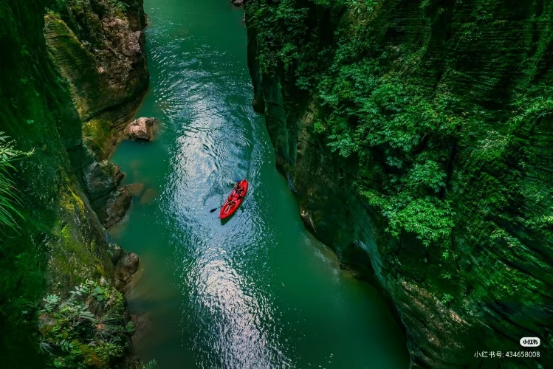
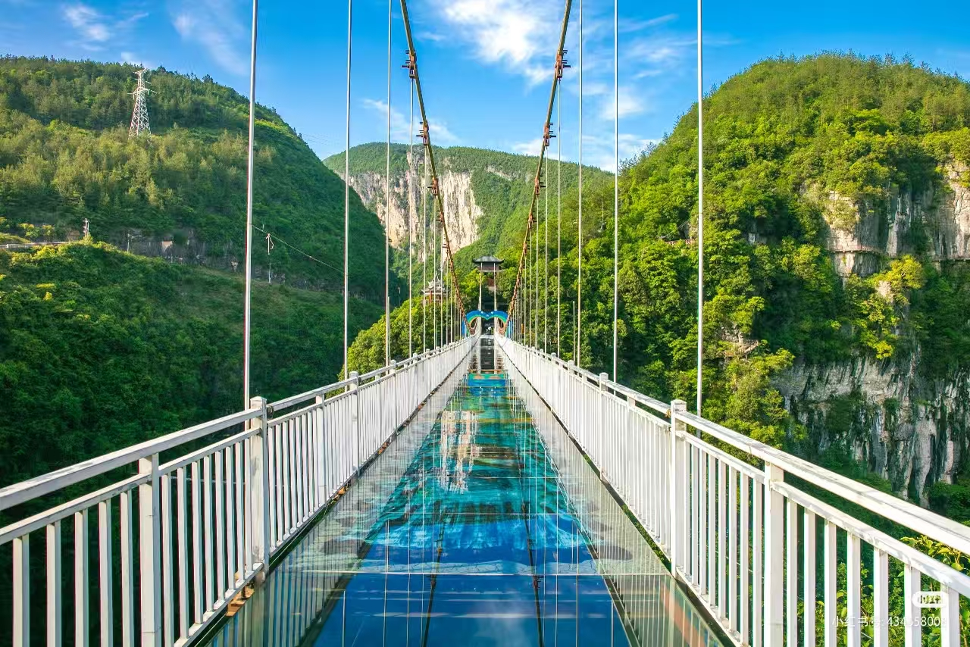
อุทยานตี้ซินกู่ อุทยานธรณีวิทยาธรรมชาติชื่อดังของเมืองเอินซือ มีชื่อเสียงในด้านหุบเขาลึก ภูมิประเทศที่แปลกตา ลำธารใส และทรัพยากรทางนิเวศวิทยาที่อุดมสมบูรณ์ มีจุดเด่นคือโกรกธารที่ไหลผ่านหุบเขา
มีลำธารสีมรกตสดใส และยังมีสะพานกระจกที่ทอดข้ามระหว่างภูเขาสองลูก เป็นสะพานแขวนกระจกที่ยาวที่สุดและสูงที่สุดในมณฑลหูเป่ยเลย และยังมีระเบียงชมวิวที่ลัดเลาะไปตามหน้าผาอายุกว่า 250 ล้านปี และยังมีจุดชมวิวหินรูปร่างคล้าย “ปากนกอินทรี” กับ “ใบหน้าคน” เป็นความมหัศจรรย์ที่เกิดขึ้นจากธรรมชาติ

จากนั้นนำท่านสู่ ถนนคนเดินเมืองเทพธิดาชาวถู่เจีย เมืองวัฒนธรรมสุดคึกคัก เต็มไปด้วยสีสันและบรรยากาศแบบชนเผ่าจีนโบราณที่ผสานความทันสมัยเข้ามาอย่างลงตัว มีถนนโบราณยาวเรียงรายด้วยอาคารไม้สไตล์เก๋ โคมแดงนับร้อยส่องแสงยามค่ำคืน สองข้างทางอัดแน่นด้วยร้านของที่ระลึก งานหัตถกรรม ผ้าปัก เครื่องเงิน ร้านขนมพื้นเมือง เครื่องเล่น และร้านอาหารท้องถิ่นที่ให้เดินชิมเดินช้อปได้ไม่มีเบื่อ
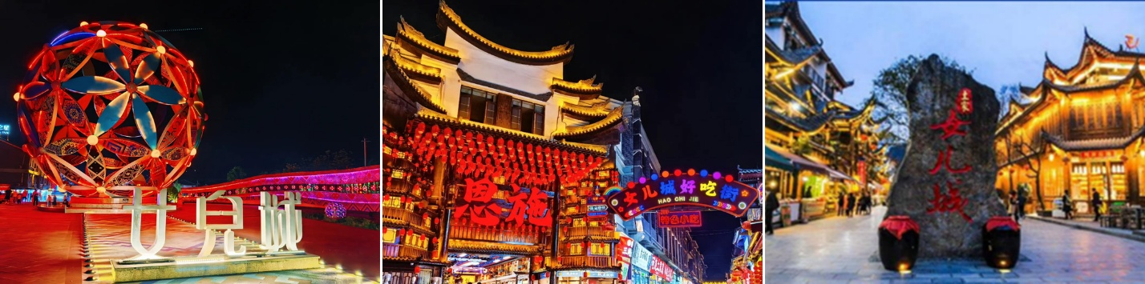

ค่ำ รับประทานอาหารเย็น ณ ภัตตาคาร
หลังรับประทานอาหารค่ำ นำท่านเดินทางสู่ที่พัก
  - ENSHI MEIHAO LIZHI HOTEL หรือเทียบเท่า
กรณีท่านต้องการห้อง DOUBLE ROOM เนื่องจากโรงแรมที่จีน มีห้อง DBL ไม่มาก ทางบริษัททำการ Request ให้ก่อน หากไม่ได้ ทางบริษัทจะปรับเป็นห้อง TWN (เตียงแฝด) สำหรับ 2 ท่าน
กรณีท่านต้องการห้อง TRIPLE ROOM พัก 3 ท่าน เนื่องจากโรงแรมที่จีน มีห้อง TRP ไม่มาก กรณีมีห้องทางโรงแรมจะทำการเสริมเตียงให้เท่านั้น กรณีห้อง TRP เต็มหรือไม่มี ทางบริษัทจะปรับเป็นห้องพัก 1 ท่าน 1 ห้อง และสำหรับ 2 ท่าน 1 ห้องแทน
วันที่สี่ เมืองเอินซือ – นั่งรถไฟความเร็วสูงสู่เมืองฉงชิ่ง (รวมค่าตั๋วรถไฟ) - เมืองฉงชิ่ง –
หมู่บ้านโบราณสือปาที - ชมรถไฟฟ้าทะลุตึก – ตึกตะเกียบ (ด้านนอก)

เช้า รับประทานอาหารเช้า ณ ห้องอาหารของโรงแรม
หลังรับประทานอาหารเช้า นั่งรถไฟความเร็วสูง (รวมค่าตั๋วรถไฟ) จากเมืองเอินซือ เดินทางสู่ เมืองฉงชิ่งประเทศจีน เมืองนี้มีชื่อเสียงเรื่อง รถไฟฟ้าทะลุตึก, หม้อไฟหม่าล่าเผ็ดร้อน, และเป็น ศูนย์กลางเศรษฐกิจและอุตสาหกรรมสำคัญ
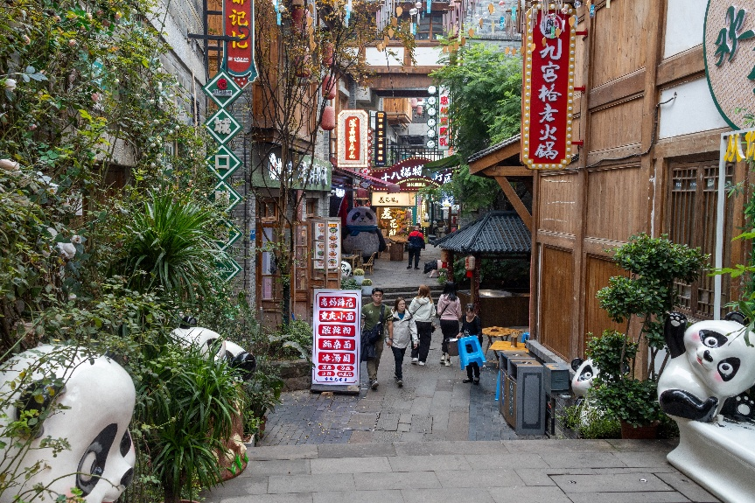
นำท่านชม หมู่บ้านโบราณสือปาที ย่านเมืองเก่าในตำนาน ที่ซ่อนตัวอยู่ท่ามกลางตึกสูงของมหานครสมัยใหม่ เป็นพื้นที่ที่ยังคงวิถีชีวิตดั้งเดิมของชาวฉงชิ่งเอาไว้อย่างชัดเจน จุดเด่นคือบันไดหินทอดยาวลงสู่ชุมชน บ้านเรือนเก่า ซอยแคบ ๆ ร้านค้าพื้นเมือง และกลิ่นอายประวัติศาสตร์ที่สัมผัสได้ทุกย่างก้าว เดินแล้วเหมือนได้ย้อนเวลากลับไปหลายสิบปี ที่นี่เคยเป็นศูนย์กลางการค้าสำคัญในอดีต ปัจจุบันได้รับการบูรณะให้ผสมผสานระหว่างความเก่าและความใหม่อย่างลงตัว เหมาะทั้งเดินเล่น ถ่ายรูป และเรียนรู้เรื่องราวของเมือง ใครอยากเห็น “ฉงชิ่งในอีกมุมหนึ่ง” ที่ไม่ใช่แค่แสงสีและตึกสูง

กลางวัน รับประทานอาหารกลางวัน ณ ภัตตาคาร
หลังรับประทานอาหารกลางวัน นำท่านชม รถไฟฟ้าทะลุตึก แลนด์มาร์กเมืองฉงชิ่งรถไฟฟ้าสาย 2 ของมหานครฉงชิ่ง ที่กำลังวิ่งผ่านสถานีหลีจื่อป้า (Liziba Station) ด้วยการเป็นสถานีที่รถไฟแล่นทะลุตึกสูงได้โดยไม่ต้องรื้อถอนตึกดังกล่าว และใช้พื้นที่เพียง 2 ชั้นของตัวอาคารเท่านั้น ในขณะเดียวกัน ผู้ที่อาศัยอยู่ในอาคารก็ไม่ต้องกังวลเรื่องเสียงรบกวน เพราะได้มีการออกแบบที่ช่วยลดเสียงการทำงานของรถไฟด้วยอุปกรณ์ชนิดพิเศษ ทำให้รถไฟฟ้าสายดังกล่าวมีเสียงดังเท่ากับเครื่องล้างจาน
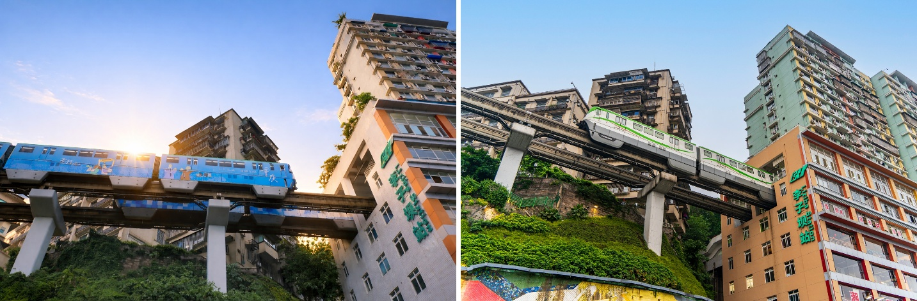

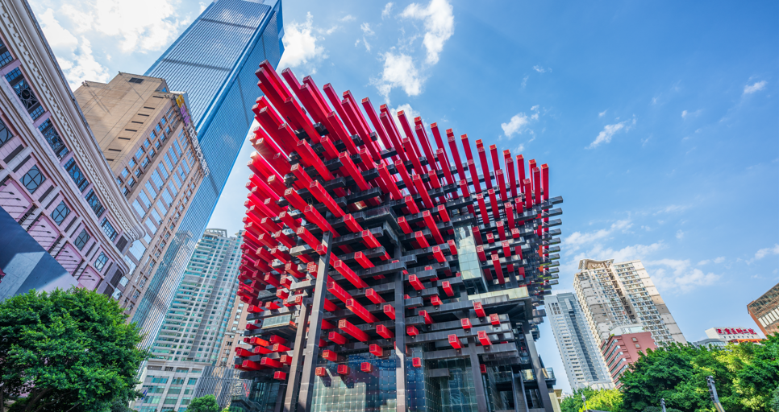
นำท่าน ถ่ายภาพด้านนอก ตึกตะเกียบ อีกหนึ่งในสัญลักษณ์ของเมืองฉงชิ่ง ศูนย์จัดแสดงงานศิลปะ อาคารนี้ถูกออกแบบให้มีรูปร่างคล้ายกอง "ตะเกียบยักษ์" สีดำและแดงที่วางซ้อนกันเป็นชั้นๆ ที่ส่วนปลายของตะเกียบสีแดง จะมีตัวอักษรจีนคำว่า "กั๋ว" ประทับอยู่ ซึ่งมีความหมายถึงชาติหรือประเทศ สื่อถึงความเป็นอันหนึ่งอันเดียวกันและความภาคภูมิใจในชาติ ส่วนที่ปลายตะเกียบสีดำ จะมีอักษรจีนคำว่า "ไท้" ประทับอยู่ ซึ่งหมายถึงความเงียบสงบหรือความอุดมสมบูรณ์ แสดงถึงความสงบและความเจริญรุ่งเรือง

เลือกซื้อ OPTION TOUR!!
OPTION TOUR : ล่องเรือแม่น้ำเหลียงเจียง ชมวิวค่ำคืนฉงชิ่ง
5 ท่านขึ้นไปออกเดินทาง ราคา 300 หยวน/ท่าน
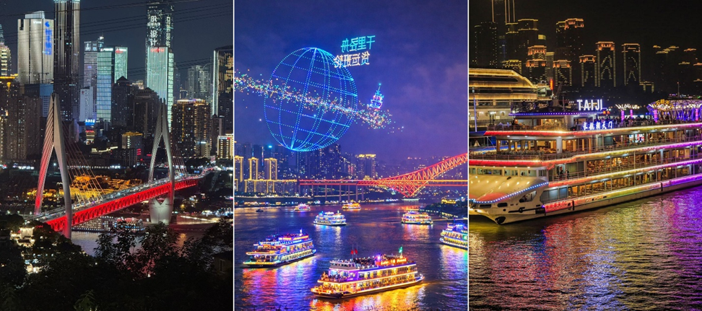

"ถ้าไม่ได้ชมวิวกลางคืน ก็เหมือนมาไม่ถึงฉงชิ่ง" การล่องเรือชมสองแม่น้ำในฉงชิ่ง เส้นทางการล่องเรือชมสองแม่น้ำทั้งหมดมีความยาวประมาณ 20 กิโลเมตร ระหว่างทางคุณสามารถชมกลุ่มอาคารโบราณวัตถุ
ของหอกวางตุ้งและหูเป่ยที่มีขนาดใหญ่และเรียบง่าย ถนนวัฒนธรรมอาหารหนานปินซึ่งได้รับการขนานนามว่าเป็น "The Bund แห่งฉงชิ่ง" กระเช้าข้ามแม่น้ำสำหรับคนเดินแห่งแรกของประเทศที่ลอดเหนือศีรษะของคุณ
วัดฉือหวินซึ่งเป็นวัดแห่งเดียวในประเทศที่พระสงฆ์และแม่ชีอยู่ร่วมกัน สะพานแม่น้ำแยงซี สะพานเฉาเทียน
เหมิน จัตุรัสเฉาเทียนเหมินคาบสมุทรยวีจง จุดบรรจบของสองแม่น้ำ การแสดงแสงสีเสียงขนาดใหญ่ "Chaotian Yangfan" ย่านธุรกิจใจกลางเมือง Jiefangbei โรงละครฉงชิ่งและพิพิธภัณฑ์วิทยาศาสตร์ Jiangbeizui และพื้นที่ลักษณะพื้นบ้านหงหยาต้งซึ่งมี "Diaojiaolou" เป็นสถาปัตยกรรมดั้งเดิม
**ราคา Option Tour อาจมีการเปลี่ยนแปลงได้ขึ้นอยู่กับเรทเงินที่ปรับเปลี่ยน ที่ทำให้ราคาสูงกว่าราคาปกติ
ทางบริษัทฯขอสงวนสิทธิ์เรียกเก็บบริการดังกล่าวเพิ่มเติม**
ค่ำ รับประทานอาหารค่ำ ณ ภัตตาคาร เมนูพิเศษ หม้อไฟหมาล่า
ได้เวลาอันสมควร นำท่านเดินทางกลับที่พัก
  - CHONGQING SHENGJIA HOTEL หรือเทียบเท่า

กรณีท่านต้องการห้อง DOUBLE ROOM เนื่องจากโรงแรมที่จีน มีห้อง DBL ไม่มาก ทางบริษัททำการ Request ให้ก่อน หากไม่ได้ ทางบริษัทจะปรับเป็นห้อง TWN (เตียงแฝด) สำหรับ 2 ท่าน

กรณีท่านต้องการห้อง TRIPLE ROOM พัก 3 ท่าน เนื่องจากโรงแรมที่จีน มีห้อง TRP ไม่มาก กรณีมีห้องทางโรงแรมจะทำการเสริมเตียงให้เท่านั้น กรณีห้อง TRP เต็มหรือไม่มี ทางบริษัทจะปรับเป็นห้องพัก 1 ท่าน 1 ห้อง และสำหรับ 2 ท่าน 1 ห้องแทน
วันที่ห้า เมืองฉงชิ่ง - สนามบินนานาชาติฉงชิ่งเจียงเป่ย – สนามบินนานาชาติสุวรรณภูมิ

เช้า รับประทานอาหารเช้า ณ ห้องอาหารของโรงแรม หรือ บริการอาหารเช้า SET BOX

สมควรแก่เวลา นำทุกท่านเดินทางสู่ สนามบินนานาชาติฉงชิ่งเจียงเป่ย

08.15 น. นำท่านออกเดินทางจาก ท่าอากาศยานนานาชาติฉงชิ่งเจียงเป่ย ประเทศจีน สู่ สนามบินนานาชาติ
สุวรรณภูมิ ประเทศไทย โดย สายการบิน HAINAN AIRLINES เที่ยวบินที่ HU423
( บริการอาหารบนเครื่อง )
10.35 น. เดินทางถึง สนามบินนานาชาติสุวรรณภูมิ ประเทศไทย โดยสวัสดิภาพพร้อมความประทับใจ

********************

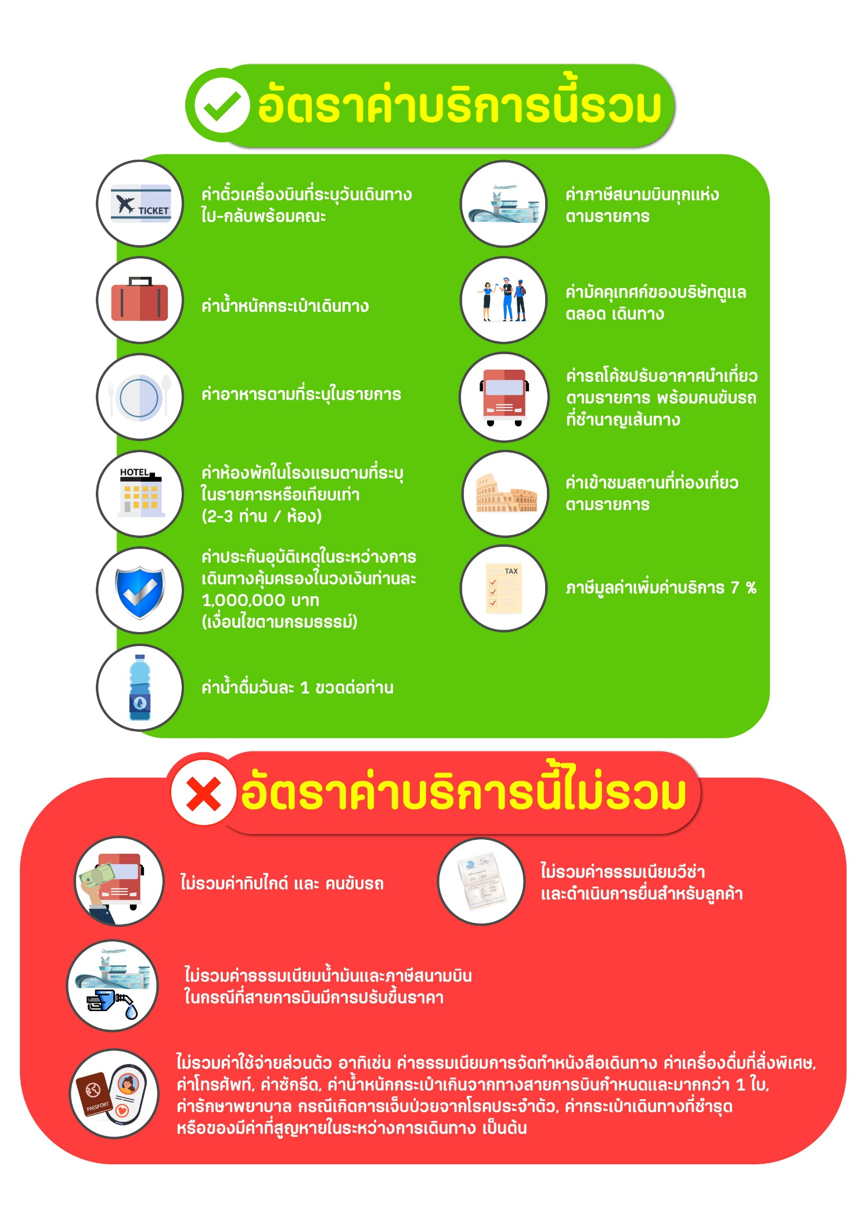

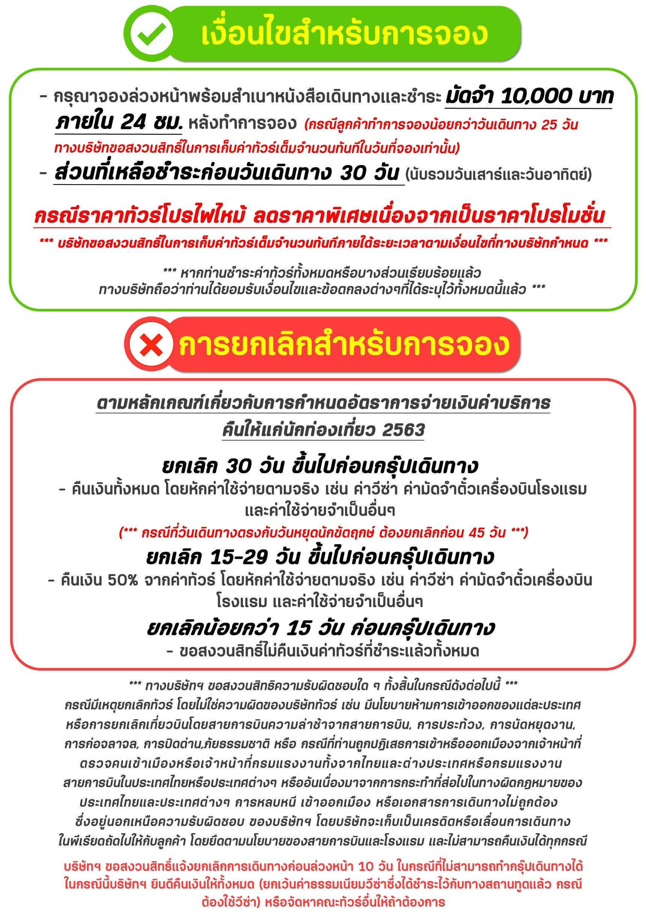

สำคัญ!! กรุณาศึกษาข้อมูลก่อนทำการจอง

ห้องพักและโรงแรม
ประเภทห้องพัก : ห้องเดี่ยว (Single) | ห้องคู่ (Twin/Double) | ห้องพักแบบ 3 ท่าน / 3 เตียง (Triple )
- ห้องพักแบบ 2 ท่าน / ห้อง (ห้องคู่ 2 เตียง (Twin) / ห้องคู่ 1 เตียง (Double))
กรณีท่านที่ต้องการ ห้อง Double (เตียงใหญ่ 1 เตียง) ทางบริษัทจะทำการ Request ให้ก่อน หากไม่ได้
ทางบริษัทจะจัดเป็นห้อง TWIN (เตียงแฝด) ให้สำหรับ 2 ท่าน
- ห้องพักแบบ 3 ท่าน (ห้อง 3 เตียง Triple)
*กรณีห้องพัก 3 ท่าน เนื่องจากโรงแรมบางแห่งอาจจะไม่มีห้องพักประเภท 3 เตียงเดี่ยว อาจมีเป็น 1 เตียงใหญ่กับ 1 เตียงพับเสริม / 1 เตียงใหญ่ กับ 1 โซฟาเบด / ไม่มีห้องพักหรือห้องพัก 3 ท่านเต็ม และจะต้องแยกเป็น 1 ห้องคู่และ 1 ห้องเดี่ยวแทน (โดยไม่คิดค่าใช้จ่ายเพิ่มเติม)*
- ห้องพักเดี่ยว (Single) กรณีต้องการพักประเภทห้องเดี่ยว ลูกค้าต้องชำระค่าพักเดี่ยวเพิ่มตามเงื่อนไขของทางทัวร์
(*การวางแปลนห้องพักของแต่ละโรงแรมมีความแตกต่างกันไป จึงอาจทำให้ห้องพักที่เป็นคนละ เภทอาจจะไม่อยู่ติดกัน หรือในบริเวณอาคารเดียวกัน หรือชั้นเดียวกัน โดยจะขึ้นอยู่กับแบบแปลนของห้องพักและบริการของแต่ละโรงแรม*)
- โรงแรมแต่ละแห่งอาจมีระบบปรับอากาศที่แตกต่างกันไป ทั้งนี้อาจเป็นเครื่องปรับอากาศแบบรวมที่ถูกตั้งค่าอุณภูมิจากส่วนกลางของทางโรงแรม ซึ่งจะไม่สามารถปรับอุณหภูมิจากภายในห้องได้ กรณีช่วงฤดูหนาวหรือช่วงเปลี่ยนผ่านฤดูกาล เพื่อปรับอุณภูมิ ให้เหมาะสมกับแต่ละสภาพอากาศ โรงแรมอาจจะปรับอากาศให้เหมาะสมกับสภาพอากาศช่วงนั้นๆ
- โรงแรมที่พักแต่ละแห่งอาจการตกแต่งและขนาดที่แตกต่างกันไปบางแห่งห้องพักจะมีขนาดเล็กใหญ่ต่างกัน หรือบางแห่งอาจมีหรือไม่มีอ่างอาบน้ำ ขึ้นอยู่กับการออกแบบของโรงแรมนั้นๆ
- กรณีห้องพักในเมืองที่ระบุไว้ในโปรแกรม มีเทศกาลวันหยุด หรืองานแฟร์ต่างๆ หรือมีการจัดงานประชุมนานาชาติ เป็นผลทำให้ห้องพักในเมืองนั้นเต็ม หรือไม่เพียงพอ ทางบริษัทฯขอสงวนสิทธิในการปรับเปลี่ยนหรือย้ายเมืองอื่นแทน

โปรแกรมทัวร์ที่มี วันท่องเที่ยวอิสระ
สำหรับโปรแกรมทัวร์ที่มีวันท่องเที่ยวอิสระ และ ท่านประสงค์จะซื้อบัตรสวนสนุก / ดิสนีย์แลนด์ / ยูนิเวอร์แซล หรือ Option Tour ต่างๆ กรุณาสอบถามทางบริษัทเพื่อยืนยันวันอิสระก่อนออกบัตรทุกครั้ง ไม่เช่นนั้นบริษัทขอสงวนสิทธิ์ในการรับผิดชอบทุกกรณีหากมีการเปลี่ยนแปลงใดๆ (วันอิสระ จะคอนเฟิร์มให้ท่านก่อนเดินทาง 5-7 วัน)

โปรแกรมทัวร์ ที่รวมเข้าสวนสนุก
- กรณีโปรแกรมทัวร์เข้าตั๋วดิสนีย์แลนด์ ตั๋วสวนสนุกจะเป็นตั๋วแบบกรุ๊ปซึ่งลูกค้าจะต้องเข้าสวนสนุกเวลาเดียวกันหรือพร้อมกันทั้งกรุ๊ป กรณีที่ลูกค้าต้องการซื้อตั๋ว Early Entrance หรือ Early Pass กรุณาแจ้งความประสงค์ให้ทางบริษัททราบ ตั้งแต่วันที่ทำการจองทัวร์ ทั้งนี้หากไม่มีการแจ้งล่วงหน้าและเกิดปัญหาใดๆ ขึ้นภายหลัง ทางบริษัทขอสงวนสิทธิ์ไม่รับผิดชอบต่อค่าใช้จ่ายหรือความเสียหายใดๆ ที่อาจเกิดขึ้น
(วันเข้าสวนสนุกจะคอนเฟิร์มให้ท่านทราบก่อนเดินทาง 5-7 วัน)
- หากท่านประสงค์ไม่เข้าสวนสนุก ทางบริษัทจะทำการคืนค่าใช้จ่ายให้แก่ท่าน (ราคากรุณาสอบถามเจ้าหน้าที่)
หมายเหตุ : กรณีที่ตรงวันเสาร์หรืออาทิตย์ เนื่องจากจะมีนักท่องเที่ยวค่อนข้างมาก และในส่วนของวันธรรมดาการเล่นเครื่องเล่นในสวนสนุกแต่ละโซนนั้นก็ขึ้นอยู่กับการจัดเวลาของลูกค้าเองเป็นสำคัญ อาจทำให้ไม่สามารถเล่นเครื่องเล่นได้ตามที่หวังไว้ เพื่อผลประโยชน์ของลูกทัวร์เป็นสำคัญ ทางบริษัทฯ ขอสงวนสิทธิ์ในการเปลี่ยนแปลงรายการเที่ยวโดยยึดตามผลประโยชน์ของลูกค้าเป็นสำคัญ

ร้านค้ารัฐบาล
สำหรับโปรแกรมที่มีเข้าร้านค้ารัฐบาล ตามนโยบายการโปรโมทสินค้าพื้นเมืองของรัฐบาลต่างประเทศร่วมกับการท่องเที่ยวประเทศนั้นๆ ในนามของร้านรัฐบาล ซึ่งจำเป็นต้องระบุไว้ในโปรแกรมทัวร์ เพราะมีผลกับราคาทัวร์ จึงอยากเรียนชี้แจงลูกค้าทุกท่านว่า ร้านรัฐบาลทุกร้านจำเป็นต้องแวะชม จะซื้อหรือไม่ซื้อขึ้นอยู่กับความพอใจของลูกค้าเป็นหลัก
*** หากลูกค้าไม่มีความประสงค์จะเข้าร้านรัฐบาล ขอสงวนสิทธิ์ในการเรียกเก็บค่าใช้จ่ายที่เกิดขึ้นจากท่านเป็นจำนวนเงิน 300 หยวน / ท่าน / ร้าน ***

ตั๋วภายใน
กรณีท่านเดินทางจากต่างประเทศหรือต่างจังหวัดและมีความจำเป็นจะต้องออกตั๋วเครื่องบินภายในประเทศเพื่อเดินทางไปและกลับ กรุณาตรวจสอบและยืนยันเวลาการเดินทางแต่ละกำหนดการกับทางเจ้าหน้าที่ก่อนทำการจองทุกครั้ง!! ทางบริษัทแนะนำให้ท่านซื้อตั๋วเครื่องบินประเภทที่สามารถเลื่อนวันและเวลาเดินทางได้ และสำรองตั๋วเป็นเวลาอย่างต่ำ 4 - 5 ชั่วโมง ก่อนถึงเวลาเดินทาง เพื่อป้องกันกรณีเกิดเหตุสุดวิสัยอันเนื่องมาจากความผิดพลาดจากทางสายการบิน ทั้งการยกเลิกเที่ยวบิน ความล่าช้าของสายการบิน เที่ยวบินมีการเปลี่ยนแปลง หรือเหตุผลด้านความปลอดภัย หรืออื่นๆ โดยขึ้นอยู่กับการพิจารณาสถานการณ์ของสายการบิน ซึ่งเป็นเหตุที่เหนือการควบคุมของบริษัทฯ ทางบริษัทฯขอสงวนสิทธิ์ที่จะไม่รับผิดชอบค่าใช้จ่ายใดๆ ทุกกรณี
*** บริษัทฯ จะคอนเฟิร์มกรุ๊ป ประมาณ 5-7 วัน ก่อนเดินทาง ขออภัยในความไม่สะดวก ***

หนังสือเดินทาง / หนังสือเดินทางต่างชาติ / วีซ่า
- หนังสือเดินทางต้องมีอายุการใช้งานเหลือไม่น้อยกว่า 6 เดือน โดยนับวันเริ่มเดินทางเป็นหลัก หากต่ำกว่า 6 เดือน ผู้เดินทางจะต้องไปยื่นคำร้องขอทำหนังสือเดินทางเล่มใหม่ที่กองหนังสือเดินทาง
  - หน้าหนังสือเดินทางจะต้องมีหน้าว่างอย่างน้อยไม่ต่ำกว่า 3 หน้า
  - หากท่านเปลี่ยนหนังสือเดินทางเล่มใหม่ เพื่อความสะดวกและรวดเร็ว กรุณาเตรียมเล่มเก่าติดตัวไปด้วยเนื่องจากประวัติการเดินทางของท่านจะเป็นประโยชน์อย่างยิ่งในการยื่นหนังสือตรวจคนเข้าเมือง
  - ท่านที่มีปกหนังสือเดินทางกรุณาถอดออกและไม่จำเป็นต้องส่งให้กับบริษัททัวร์ หากมีการสูญหายบริษัทฯ จะไม่รับผิดชอบต่อปกหนังสือเดินทางนั้นๆ
  - หนังสือเดินทางต่างชาติ บริษัทฯไม่มีนโยบายเรียกเก็บค่าธรรมเนียมเพิ่มเติมสำหรับลูกค้าถือหนังสือเดินทางต่างชาติ
*กรณีหนังสือเดินทางต่างชาติ ต้องมีการยื่นวีซ่าทางบริษัทขอสงวนสิทธิ์ไม่รับผิดชอบค่าวีซ่าในทุกกรณี รวมถึงกรณีที่ลูกค้าทำการยื่นวีซ่าแล้วไม่ได้รับพิจารณาให้ผ่านจากสถานฑูตฯ บริษัทฯ ขอสงวนสิทธิ์ในการคืนเงินในทุกกรณี*
  - กรณีมีเปลี่ยนแปลงกฎระเบียบการยื่นวีซ่าเข้าประเทศ ขอสงวนสิทธิ์ในการเก็บค่าวีซ่าเพิ่มเติม หากมีการประกาศยกเลิกฟรีวีซ่าสำหรับพาสปอร์ตไทย

ตารางการเดินทาง และ บริการรถโดยสารนำเที่ยว
  - ทางบริษัทฯ ขอสงวนสิทธิ์ในการสลับ โปรแกรมการเดินทาง โรงแรม เมนูอาหาร ตามความเหมาะสม โดยไม่แจ้งให้ทราบล่วงหน้า อันเนื่องมาจากเหตุการณ์ต่าง ๆ ที่อาจเกิดขึ้นจากเหตุสุดวิสัย เช่น เหตุการณ์ทางธรรมชาติ การเมือง สภาพการจราจร ทั้งทางบกและทางอากาศ สถานะห้องพักของแต่ละโรงแรม รวมไปถึงสภาพอากาศที่ไม่เอื้ออำนวยทั้งนี้ทางเราจะคำนึงถึงความปลอดภัยและผลประโยชน์ของลูกค้าเป็นสำคัญ โดยมีตัวแทนบริษัท (มัคคุเทศก์,หัวหน้าทัวร์,คนขับรถของแต่ละสถานที่) เป็นผู้บริหารเวลาปรับเปลี่ยนตาม
  - กรณีใช้บริการของทางบริษัทฯ ไม่ครบตามรายการทัวร์ อาทิ ไม่เที่ยวบางรายการ, ไม่ทานอาหารบางมื้อ เพราะค่าใช้จ่ายทุกอย่างทางบริษัทฯ ได้ชำระค่าใช้จ่ายให้ตัวแทนต่างประเทศแบบเหมาขาดก่อนออกเดินทางแล้วบริษัทฯขอสงวนสิทธิ์ไม่สามารถคืนเงินได้ทุกกรณี
  - หากเกิดทรัพย์สินสูญหายจากการโจรกรรม และ/หรือ เกิดอุบัติเหตุสูญหายที่เกิดจากความประมาทของตัวนักท่องเที่ยวเอง
  - บริการของรถบัสนำเที่ยวตามกฎหมายของแต่ละประเทศจะมีความแตกต่างกันไปทั้งนี้มีไว้เพื่อความปลอดภัยในการเดินทาง โดยส่วนใหญ่จะสามารถให้บริการได้ไม่เกินวันละ 10 ชั่วโมง และไม่สามารถเพิ่มเวลาได้ มัคคุเทศก์,หัวหน้าทัวร์และคนขับจะเป็นผู้บริหารเวลาตามความ เหมาะสม ทั้งนี้ขึ้นอยู่กับสภาพการจราจรในวันเดินทางนั้น ๆ เป็นหลัก จึงขอสงวนสิทธิ์ ในการปรับเปลี่ยนเวลาท่องเที่ยวตามสถานที่ในโปรแกรมการเดินทาง

ตั๋วเครื่องบินและที่นั่ง
  - ตั๋วเครื่องบินเป็นตั๋วกรุ๊ปสำหรับคณะทัวร์ ระบบของสายการบินจะทำการแรนดอมที่นั่ง ซึ่งไม่สามารถล็อกหรือเลือกระบุที่นั่งได้
  - น้ำหนักกระเป๋า 20 กก. 1 ใบ/ท่าน ขึ้นเครื่องไม่เกิน 7กก. 1 ใบ/ท่าน หากต้องการซื้อน้ำหนักกระเป๋าเพิ่มเติม มีค่าใช้จ่ายเพิ่มเติม และต้องแจ้งล่วงหน้าก่อนเดินทาง 7 วันทำการ (ไม่รวมเสาร์-อาทิตย์)
  - เคาน์เตอร์เช็คอินปิดบริการก่อนเวลาเครื่องออก 60 นาที โดยประมาณ และอาจไม่มีประกาศเตือนผู้โดยสารขึ้นเครื่อง ดังนั้นผู้โดยสารจำเป็นต้องพร้อม ณ ประตูขึ้นเครื่องก่อนเวลาเครื่องออกอย่างน้อย 45 นาที ***
  - ตั๋วเครื่องบินเป็นตั๋วราคาพิเศษแบบหมู่คณะ หากท่านไม่เดินทางพร้อมคณะไม่ว่าจะด้วยเหตุใดก็ตาม ตั๋วไม่สามารถนำมาเลื่อนวันเดินทางหรือคืนเงินได้ทุกกรณี

บริษัทฯขอสงวนสิทธิ์ในการปรับเปลี่ยนเพื่อให้เกิดความเหมาะสมการเดินทางเป็นครอบครัว
กรณีท่านเดินทางเป็นครอบครัวใหญ่หรือเดินทางพร้อมสมาชิกในครอบครัวที่ต้องได้รับการดูแลเป็นพิเศษ (Wheelchair), เด็กและผู้สูงอายุที่มีโรคประจำตัว หรือ ไม่สะดวกในการเดินท่องเที่ยวติดต่อกัน ท่านและครอบครัวต้องให้การดูแลสมาชิกภายในครอบครัวของท่านเอง เนื่องจากการเดินทางเป็นหมู่คณะ หัวหน้าทัวร์มีความจำเป็นต้องดูแลคณะทัวร์ทั้งหมด สำหรับผู้เดินทางที่อายุไม่ถึง 18 ปี และไม่ได้เดินทางกับบิดา มารดา ต้องมีจดหมายยินยอมให้บุตรเดินทางไปต่างประเทศจากบิดาหรือมารดาแนบมาด้วย

ข้อความซึ่งถือเป็นสาระสำหรับท่านที่ร่วมเดินทาง
ทางบริษัทฯ เป็นตัวแทนในการจัดนำการเดินทางที่มีความชำนาญ โดยจัดหาโรงแรมที่พัก อาหาร ยานพาหนะและสถานที่ท่องเที่ยวพร้อมทั้งการสัมมนา ดูงานเพื่อความสะดวกสบายและเกิดประโยชน์สูงสุดในการเดินทาง ทั้งนี้ทางบริษัทฯไม่สามารถรับผิดชอบในอุบัติเหตุหรือความเสียหายที่เกิดจากโรงแรมที่พัก ยานพาหนะ, อันเนื่องจากอุบัติเหตุรวมถึงภัยธรรมชาติ โจรกรรม, วินาศกรรม, อัคคีภัย, การผละงาน, การจลาจล, สงครามการเมือง,การผันผวนของอัตราแลกเปลี่ยนเงินตราระหว่างประเทศ, การนัดหยุดงาน, ความล่าช้าของเที่ยวบิน, สายการเดินเรือ, รถไฟ, พาหนะท้องถิ่น, ตลอดจนกาถูกปฏิเสธออกวีซ่าจากกงสุลและหรือส่วนงานที่เกี่ยวข้องกับสถานเอกอัครราชทูต รวมถึงผู้มีอำนาจทำการแทนประจำประเทศไทย (โดยไม่จำต้องแสดงเหตุผล เนื่องจากเป็นสิทธิพิเศษทางการทูต) ซึ่งอยู่เหนือการควบคุมของบริษัทฯ หมายรวมถึงในระหว่าง การเดินทางท่องเที่ยวทั้งในหรือต่างประเทศ แต่ทางบริษัทฯ มีความคุ้มครอง และประกันอุบัติเหตุ ตามเงื่อนไขที่บริษัทฯ ที่รับประกัน ในกรณีที่ผู้ร่วมเดินทางถูกปฏิเสธโดยเจ้าหน้าที่ตรวจคนเข้าเมืองของประเทศไทย และ/หรือ ต่างประเทศ มิให้เดินทางออก หรือ เข้าประเทศ เนื่องมาจาก ความประพฤติ พฤติกรรมของผู้เดินทางไม่ปฏิบัติตามกฎระเบียบด้านการความคุมโรคติดต่อเฉพาะ พื้นที่มีการปลอมแปลงเอกสารเพื่อการเดินทาง รวมถึงมีสิ่งผิดกฎหมาย บริษัทฯ จะไม่คืนค่าใช้จ่ายใดๆ รายละเอียดด้านการ เดินทาง อาจมีการเปลี่ยนแปลงได้ตามความจำเป็น หรือเพื่อความเหมาะสมทั้งปวง โดยมิต้องแจ้งให้ทราบล่วงหน้า ทั้งนี้การ
ขอสงวนสิทธิดังกล่าว บริษัทจะยึดถือและคำนึงถึงผลประโยชน์ตลอดจนความปลอดภัยของท่านผู้มีเกียรติ ที่ร่วมเดินทางเป็นสำคัญ

หมายเหตุกรุณาศึกษาเงื่อนไขทั้งหมดก่อนการจอง เพื่อความเข้าใจที่ตรงกันระหว่างลูกค้าและบริษัท
1.ราคาดังกล่าวรวมภาษีน้ำมันและภาษีสนามบินแล้ว หากมีการประกาศปรับเพิ่มก่อนการเดินทางทางบริษัทขอเก็บเพิ่มตามจริง
2.บริษัทฯ สงวนสิทธิ์ในการที่จะไม่รับผิดชอบใดๆทั้งสิ้น ซึ่งนอกเหนือความรับผิดชอบของบริษัท เช่น การนัดหยุดงานจลาจล, การล่าช้าจากสายการบิน ,การยกเลิกเที่ยวบิน ,ภัยธรรมชาติ ,สภาพการจราจร และการนำสิ่งของผิดกฎหมาย
3.บริษัทฯขอสงวนสิทธิ์ในการเปลี่ยนแปลงเที่ยวบิน โดยมิต้องแจ้งเหตุให้ทราบล่วงหน้า
4.ทางบริษัทฯไม่รับผิดชอบใดๆทั้งสิ้น กรณีสิ่งของสูญหาย อันเนื่องจากความประมาทของผู้เดินทาง ,การโจรกรรม และอุบัติเหตุอันเกิดจากความประมาทของผู้เดินทาง
5.หากท่านได้ชำระเงินมัดจำหรือค่าทัวร์กับทางบริษัทฯแล้ว ถือว่าท่านตกลงยอมรับในเงื่อนไขและข้อตกลงต่างๆทั้งหมด
6.โปรแกรมนี้เป็นเพียงโปรแกรมที่เป็นข้อเสนอ ท่านจะต้องได้รับการยืนยันจากทางบริษัทฯอีกครั้งหนึ่ง หลังจากทางบริษัทได้ทำการสำรองโรงแรมและห้องพักในต่างประเทศเรียบร้อยแล้ว โดยโรงแรมอาจจัดให้ในระดับใกล้เคียงกัน หรืออาจจะปรับเปลี่ยนจากตามที่ระบุไว้ในโปรแกรม
7.มัคคุเทศก์ พนักงานหรือตัวแทนของทางบริษัท ไม่มีสิทธิ์ในการให้คำสัญญาใดๆทั้งสิ้นแทนผู้จัดทำ นอกจากมีเอกสารนามโดยผู้มีอำนาจของผู้จัดชัดเจนเท่านั้น
8.ผู้จัดทำทัวร์นี้เป็นราคาทัวร์แบบเหมา จะไม่รับผิดชอบและไม่สามารถคืนเงินค่าใช้จ่ายต่างๆได้ เนื่องจากเป็นรายการเหมาจ่ายกับตัวแทน ต่างๆ หากเกิดกรณีผู้เดินทางไม่ผ่านการพิจารณาในการตรวจเข้า-ออกเมือง ,กรมแรงงาน ,สายการบินใน ประเทศไทยหรือประเทศต่างๆ หรืออันเนื่องมาจากการกระทำที่ส่อไปในทางผิดกฎหมายของประเทศไทยและประเทศต่างๆ การหลบหนี เข้าอกเมือง หรือเอกสารการเดินทางไม่ถูกต้อง หรือการถูกปฏิเสธการเข้า-ออกประเทศต่างๆ ในกรณีอื่นๆ
9.ในกรณีที่ลูกค้าต้องออกตั๋วโดยสารภายในประเทศหรือออกตั๋วโดยสารเอง กรุณาติดต่อเจ้าหน้าที่ของบริษัทฯ ก่อนทุกครั้ง ทางบริษัทฯ จะไม่ขอรับผิดชอบค่าใช้จ่ายใดๆ ทั้งสิ้น
10. โปรแกรมและรายละเอียดของการเดินทางอาจมีการเปลี่ยนแปลงได้โดยไม่ต้องแจ้งให้ทราบล่วงหน้า ทั้งนี้ขึ้นอยู่กับ การจราจร สภาพอากาศ และเหตุสุดวิสัยต่าง ๆ ที่ไม่สามารถคาดการณ์ได้ล่วงหน้าโดยทางบริษัทฯจะรักษา ผลประโยชน์และความปลอดภัยของผู้เดินทางเป็นสำคัญและไม่สามารถเปลี่ยนเป็นเงินได้
11.กรุณา อย่าขีดเขียน ฉีก หรือประทับตราใดๆ ที่ไม่เกี่ยวข้อง ลงในหนังสือเดินทางหากทางสายการบินไม่อนุญาตให้ เช็คอิน หรือตำรวจตรวจคนเข้าเมืองประเทศนั้นๆ ปฎิเสธการเข้า-ออกประเทศ ทางบริษัทไม่รับผิดชอบทุกกรณี
************************************************************

